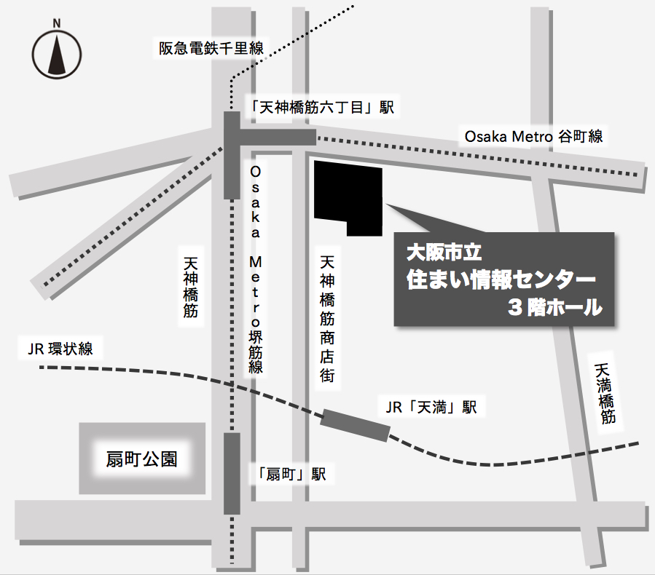

FAX送信　06-6581-8614　　大阪府人権協会　宛

・手話通訳、要約筆記等のご要望があればご記入ください。

・各講師に聞きたいこと、質問等があればご記入ください。

* 申込書にご記入いただいた個人情報については、個人情報保護関連法令等を遵守し、本フォーラムにおける事務以外

には使用しません。

E-mail

E-mail

E-mail

■最寄り駅より

Osaka Metro谷町線・堺筋線、阪急電鉄「天神橋筋六丁目」駅、3号出口より連絡。

JR環状線「天満」駅より、天神橋筋商店街を北へ、約600メートル。

氏　　名

そ の 他

質 問 事 項

TEL

TEL

TEL

所　　属

連　　絡　　先

**会 場 地 図**

（「おおさか相談フォーラム」に関する緊急連絡時などに使用しますので、必ずご記入ください。）

**「おおさか相談フォーラム」参加申込書**